阪急「梅田駅」 茶屋町口改札口より 北へ徒歩５分。
JR「大阪駅」御堂筋出口から徒歩10分、地下鉄御堂筋線「梅田駅」から徒歩7分、「中津駅」から徒歩４分。
（大阪市北区茶屋町19-19 アプローズタワー14階＜受付、TEL06-6485-5611＞、10階）
アプローズタワーのエレベーターは、開館時間以外は14階に止まりません。ご注意ください。
＜最寄り施設＞ ホテル阪急インターナショナル、梅田芸術劇場
（いずれもアプローズタワー内施設）

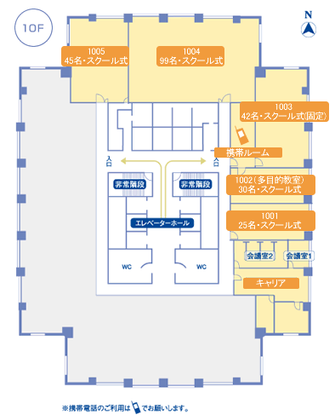

【申込要領】

- 参加ご希望の方は下記申込書に必要事項をご記入のうえ、実行委員長宛にＥメールまたはＦＡＸにてお申込みください。
- 参加票は交付いたしませんので、直接会場にお越しください。
- お預かりした個人情報は、本目的以外には使用いたしません。
- 懇親会にご参加の方は、当日受付にて参加費をお支払ください。
【お問合せ、お申込先】
大会実行委員長 井上尚之宛 (神戸山手大学、環境経営学会理事)
Eメール ： inoue5868@maia.eonet.ne.jp TEL ： 080-1431-8036 ／ FAX： 078-371-4938

参加申込書

大会実行委員長：井上尚之 宛 Eメール ： inoue5868@maia.eonet.ne.jp
氏 名 |  | 住 所 | 〒
所 属 先
懇親会出欠 |  | TEL
Ｅ－mail |  | FAX
FAX ： ０７８－３７１－４９３８

